新参議院宿舎移転建設に反対する理由
２００８年３月２６日
「新参議員宿舎を考える会」 代表 梶浦 淳代
〒102-0094 東京都千代田区紀尾井町３－３２ 副代表 関屋 友彦
紀尾井アートギャラリー 江戸の伊勢型紙美術館内 同 奈良橋 義之
℡：03-3265-4001 Fax：03-3265-4002 E-mail：kioi@alpha.ac.jp
詳細な情報と資料はホームページをご覧下さい。・ HP：http://yoron.mobi

現宿舎地での建替えを求めます！
わざわざ「風致地区の自然緑地を破壊して、違法な移転建設」という暴挙
この地は「江戸の史跡と緑の公園」として国民に開放してください
私たちは、参議院議員清水谷宿舎の移転予定地の近隣住民の会です。２００７年1月に突然、参議院事務局と国土交通省（以下、国交省）より移転建設の通知を受けました。地元住民として移転に反対し、現宿舎地での建替えを参議院に求めています。貴重な「都心のオアシス」と言われ、歴史の所産でもあるこの地を、「江戸の史跡と緑の公園」として開放するよう活動しています。私たちが意見広告（２００７年2月２３日朝日新聞）で公表して以来、この計画を問題視したマスコミ報道も相次ぎ、当会には批判の声が多く寄せられています。
国民の緑の財産である国有地を破壊し、国家財政ひっ迫の今、巨額の国税を投じて、一般人の立ち入れない豪華議員宿舎を作るのは、二重三重の暴挙です。日本国憲法を遵守する義務を負い、国民の健康で文化的な生活のために働き、国民の意思を反映し、国民の範たるべき国会議員や官僚が、環境破壊であり違法行為である、この移転建設を強行することは日本の恥です。現宿舎地に建替えれば解決することです。

国の暴挙を止める方法はないのか！ 国に工事禁止の仮処分を申し立てた
突然参議院からの通知を受けたとき、理不尽な移転計画の実態を伝えれば、議員自身の良識で中止するものと信じ反対の声をあげました。都に陳情し、訴えも起こしました。それを受けて昨年９月以来石原慎太郎都知事が移転反対を明言し、昨年末には参議院との協議を拒絶したことは、環境都市東京のあり方を考えたとき、政治家として当然の判断です。その時点では移転中止になるものと信じていました。ところが、東京都や地元の反対を無視して、いまだに参議院は計画を強行する態度を変えずに、都知事に再協議を求めています。これは地方自治を蹂躙する国家権力の横暴です。一般市民が国に異議を申し立てることは難しい、しかし私たちは目の前の参議院の暴挙を見過ごすわけにはいきません。「悪いことは悪い」と声をあげ、この「参議院（議員、事務局）の横暴な移転計画とやり方の実態」を明らかにするために、工事禁止の仮処分を申し立てることにしました。国の違法行為や暴挙を止める法律やシステムがないのが、この国の大きな欠陥です。予算がついた公共事業は止まらないのが常識ですが、国民の利益に合致せず、合理的な根拠も失った古い計画は、時代を見据えて政治決断で中止すべきです。それが政治家の仕事です。官僚も議員も、理不尽な計画遂行に策をめぐらせるのではなく、中止する方法を考えることこそが、真の公僕としての務めです。

「箱もの行政」から「環境時代」への良き先例に！ －政治家の仕事とは何か－
この問題は「国による法令違反と環境破壊」｢税金の無駄遣い｣「議員特権」「典型的箱もの行政」「官僚主導の行政」｢地方自治｣というこの国の政治問題が凝縮されています。時代に逆行し、民意を無視するこの計画が阻止され、国会のお膝元であるこの地が自然公園として一般に開放されれば、国土を破壊し続けてきた「箱もの行政」から「環境時代の行政」への歴史的転換点としての象徴的な良い先例となります。それが、政治不信が蔓延したこの国にとってひと筋の希望となるはずです。計画が強行されれば、政治家・政治不信を募らせ、間違いなく将来に禍根を残します。一度破壊された自然と信頼は元には戻りません。経済成長のために地球を破壊し続ける時代は終わり、世界は環境時代に入りました。日本の将来を考えれば結論は明らか、これを阻止することが政治家の仕事です。参議院議員の勇気ある決断を求めます。

参議院新清水谷議員宿舎の移転建設に反対する理由
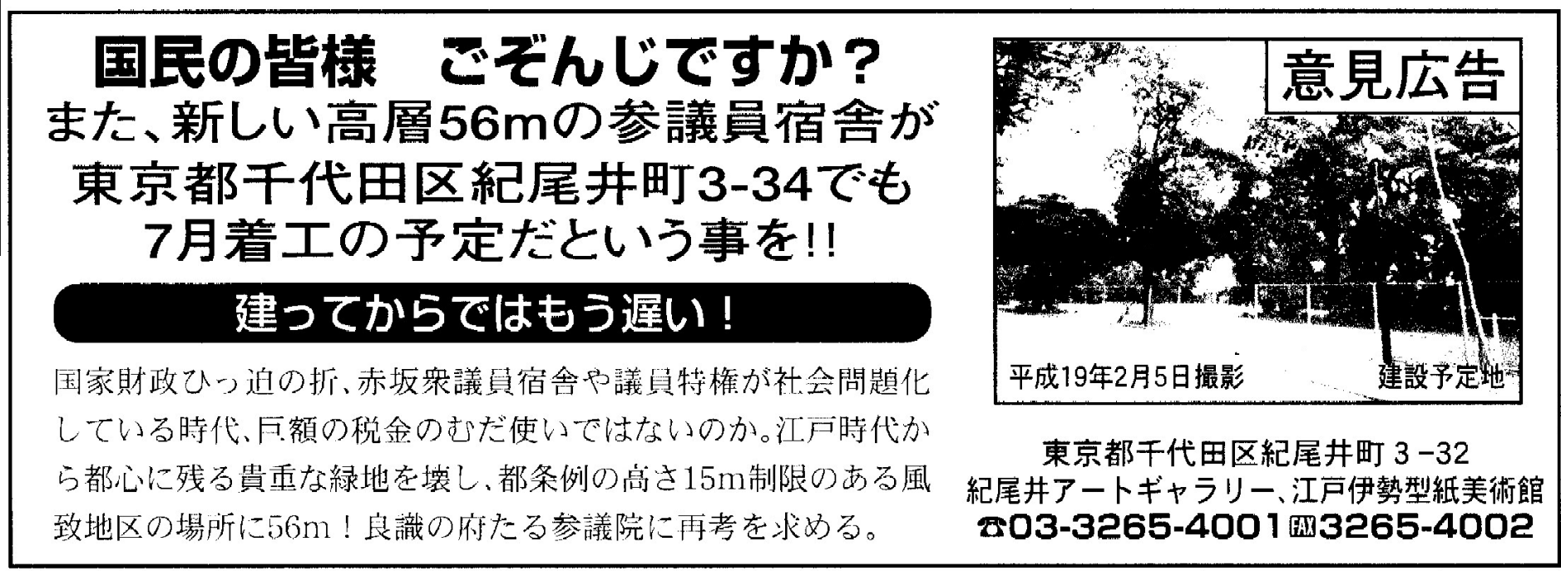
参議院による環境破壊と法令違反！ 豪華宿舎は議員特権と巨額な税金の無駄遣い！
- 都民にとって東京は故郷です！ 紀尾井町のシンボル「江戸から続く緑地と史跡」を次世代に遺そう！
予定地は紀尾井町の名の由来である紀州徳川藩邸跡で、埋蔵文化財も発見され、江戸の遺構の景観が残る歴史的場所。宮内庁の御料地だったため、乱開発の中、奇跡的に江戸から残った貴重な都心の１５００坪の美しい自然林（３４０本）で、皇居から神宮まで続く野鳥の生息緑地帯に位置し、「昔から壊してはいけない場所｣と、地元では言い伝えられています。数年前の国家公務員宿舎建設で、隣接緑地が破壊され、今では唯一残された紀尾井町のシンボルです。都民にとって東京はかけがえのない故郷です。どの町にも守るべき場所があるはずです。国はこれ以上東京を壊さないで下さい。この地は、次の世代に残すべき都民や国民の緑の財産であり文化遺産です。史跡や自然を守ることこそが、真に豊かな成熟した文化国・将来の日本のあるべき姿です。

②時代に逆行する国の「環境破壊」と「法令違反」は、日本の恥です

議員宿舎に公共性はない！ 議員だったら法律を犯し、自然を破壊してもいいのか！
1997年の京都議定書採択以来、地球温暖化防止・環境保全は、国はもちろん東京都の基本方針であり、世界の常識でもあります。しかし、参議院のこの行為は世界的な法である京都議定書にも反し、国や都の方針も無視しています。明らかに世界の環境時代に逆行する暴挙、環境保全を国のスローガンにし、北海道洞爺湖の環境サミットの主催国である国会議員のこの行為は日本の恥です。予定地は自然や景観保護のため東京都風致地区条例の第二風致地区に指定され、建築物の高さも１５ｍに制限されています。風致地区条例そのものが、公共性・公益性を理念にした条例です。議員宿舎は公共性があるという理屈で条例を破る５６ｍの巨大な建造物です。一般人の立ち入れない私生活の場である議員宿舎（家族用７９㎡）が、国民にとって、公共性や公益性があるとは誰も思っていません。

③日本特有の制度であり、豪華議員宿舎は不要・・・巨額な税金の無駄遣いです！
議員宿舎は主要先進国では日本にしかないといわれている奇妙な制度です。都心の超一等地国有地に、巨額な税金を使い、批判を浴びた赤坂議員宿舎を超える豪華マンションのごとき宿舎が必要なのか。国家財政ひっ迫のおり、巨額な税金の無駄遣いであり、まさに議員特権の象徴です。一般市民は税金を払い、ローンを組んで自分の家を買うのが当然だと思っています。これ以上、無駄な箱もの行政はやめ、住宅手当などの合理的解決を考えるべきです。
- 新宿舎は約150億円の国有地・約44億円の予算の建設事業。民間の分譲マンションなら、約2億5000万円。
家賃なら、月80～100万円と言われている最高級物件。

④不透明な移転計画とそれを強行する手続き上の瑕疵・・・すでに再開発構想も消えた

地元住民は「自然公園としての、緑地保存」を願っている
都心の貴重な緑地に移転建設をするという参議院の不自然な決定は、平成１４年にごく一部の地権者や企業、町内会幹部で作った「紀尾井町地区まちづくり協議会」の現宿舎地を含めた再開発構想が発端でした。まちづくり協議会と参議院事務局のあいだで、極秘裏に話し合い画策されていました。開発の邪魔になる現宿舎を移転させるため、彼らや千代田区が参議院に移転要請の陳情書を出しました。それを参議院は地元の要望だと主張していますが、私たち大多数の一般住民には無断で提出されたものです。千代田区の移転要望書はまちづくり推進部長の独断で出されたものであり区長や区議会に諮ってないし、それに関する会議の痕跡もない。勿論、区や参議院からは一度も実態調査やヒアリングもなく決定した移転計画です。このようにごく一部の利権者が、国有地や税金を恣意的に動かすことは許されないことです。
その後再開発構想は挫折し、現在具体的な計画は一切ありません。今年１月に町内会と“まちづくり協議会”の幹部と会談を持ちましたが、「同協議会は解散状態で、地権者らの合意に問題もあり、今では再開発構想は夢物語だ、現宿舎地に建替えて異存はない」・｢緑地が保存されるのがベストだ。」・「都で買い上げるとか、書面で確約してくれれば予定地を公園にするための陳情を検討する｣と発言しています。実は平成９年には、町内会長始め地元住民から区に対して、「公園として開放すること」を陳情しており、自然のままの緑地保存が、真の地元住民の願いなのです。
ところが昨秋作成の参議院の検討資料や今年２月２７日衆議院の予算第一分科会での篠田陽介議員への答弁で、小幡参院事務総長は、今でも地元の要請があると、虚偽の主張をし、地元住民の反対の声を意図的に無視しています。この資料は、反対住民を非難するなど、移転計画を強行するために都合よく作成されたものです。最初の候補地だった永田町小学校跡地案や議員たちから提案した九段の衆参両議員宿舎案等はまったく記載されていません。この宿舎問題を検討する参議院議員運営委員会の幹部やプロジェクトチーム、参議院議長始め与野党の幹部議員、参院事務総長にも現状調査を申入れましたが、現状調査もヒアリング調査も行われていません。役人が机上で作成した資料と説明だけで決定し、参議院が東京都との再協議を申出ることは、手続き上の大きな瑕疵です。
参議院職員による個人情報漏えい事件 ―違法行為を犯し、言論の自由を抑圧―
参議院職員が、反対住民の詳細な個人情報を建設推進派に漏えいする事件を起こしました。｢反対の横断幕をはずせ｣という要請も受けました。違法行為をし、言論の自由や人権侵害をしてまで、移転計画に固執しています。参議院にはやはり手続き上の瑕疵があるのではないでしょうか。2007年7月18日、国を提訴し、現在係争中。
その他の問題点

１、東京都知事の反対表明・・・地方自治を蹂躙する国家権力
石原都知事が反対し、「公園として開放」を明言したことは、政治家として当然の判断であり、環境都市東京の姿を示すものである。国が、東京都の反対にもかかわらず都条例違反の建築を強行するなら、地方自治を蹂躙することにもなる。東京選出の国会議員や都議も立ち上がって闘ってほしい。なお、宿舎移転の理由を千代田区の地区計画に添う為だと主張しているが、その為に都条例に違反する移転建設をすることは、自己矛盾しており方便にすぎない。
- 立地上の観点からも、現宿舎地で建て替えるべきで、わざわざ移転する理由がない
公道ではない、行き止まりの細い敷地内道路。８０世帯の自動車で混雑や危険も予想されるが、現宿舎地は、大通りに面して立地条件が良く、すでに緑地もなく、周囲には民家もない。テロや防犯上の警備の必要を標榜する議員宿舎を一般住民が生活する隣接地に、わざわざ建設することは、住民の生活環境の破壊であり人権侵害だ。
- 不必要な建設だけが目的の ｢典型的な箱もの行政｣
法的には仮眠室としての議員庁舎であり、現清水谷宿舎は、３２㎡～４８㎡の広さ。それを家族用の７９㎡にする。現宿舎５８戸のうち、使われているのが約半数なのに８０戸に増やす。建設だけを目的とする典型的な箱もの行政。
- 官僚主導に対抗できない与野党の国会議員 －その品格と見識を疑う－
全参議院議員に視察やアンケート、中止のお願いなどを3度にわたって依頼したが、視察は5人、アンケート回答者は37人、実際に活動したのは５，６人。参議院は与野党が逆転したが、この計画は続行という結果だった。自分たちの宿舎建設に、巨額な税金や貴重な国有地を使うことの自覚もなく、自浄作用もない。前述のように官僚主導で進められた計画だが、それを隠れ蓑に、役人作成の都合の良い資料と説明だけで、現状調査もせず、政治的判断も出来ない議員は、政治家といえるのか。まさに議員特権を守るための利権団体と化している。
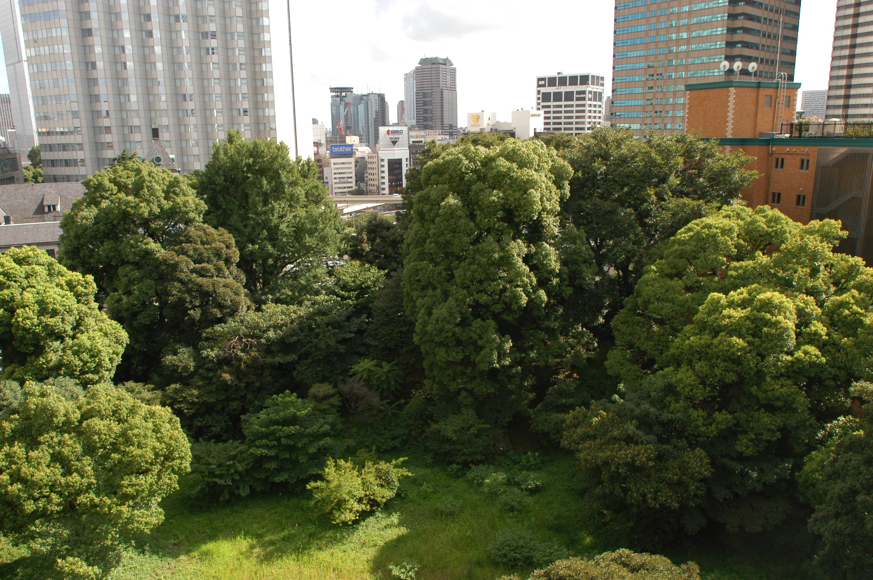
都 都心のオアシス、紀尾井町のシンボル！ みんなの憩いの場として愛されています。
予定地 ：千代田区紀尾井町３－３４
江戸から続く緑地と史跡の残る３４０本の
樹木が茂る御料地だった自然林。

東京都風致地区条例の第二種風致地区
建築物は、高さ１５ｍ以下に制限されている。
民間は都知事の許可が必要だが、国の建設には都知事との協議と同意が必要とされる。その際にも許可と同じ基準で判断される。

■主な経緯■

①突然かつ一方的な通知と説明
昨年１月に参議院と国交省より７月着工の文章が配布され、我々近隣住民は突然の通知に抗議を行った。その結果、１月２６日に近隣説明会が行われ事業・施設概要等（資料）で、都条例違反の建物であることを知ったが、同時に変更は可能と説明を受けた。２月２１日まで両省と交渉を重ねたが、ほとんど変更はなかった。私たちは２月２３日、新参議院宿舎建設に関する意見広告（朝日新聞）でこの事実を世間に公表した。３月１６日東京都知事に紛争調整を申出、都の紛争斡旋により、参議院と協議したが、私たちの要望は受け入れられなかった。

②東京都に許可等を差し止めるための訴訟→都知事は移転に反対し、現宿舎地での建替えを求め、公園にすることを表明
都条例違反の移転建設を止めることは都知事にしか出来ないと判断し、‘07年６月８日に石原都知事に建設許可の差し止め請求訴訟を提起（原告２０人）。都知事・猪瀬副都知事に陳情書を送付。８月９日に猪瀬副知事が現地視察で反対を表明し、８月１５日に石原都知事が定例会見で参議院での計画に再考を促す。一度は西岡議運委員長が計画凍結を提案。９月５日、石原都知事は猪瀬副都知事と現地視察し、視察時や定例記者会見で（9/21,11/2,12/7,12/14）「この森をつぶすのは反対」と移転反対を明言し、現地での建替えを求め、公園にすることを表明した。

③都知事が再協議を拒絶し門前払い、移転に改めて反対を言明
一度凍結していた参議院が、１２月１９日、西岡議運委員長と山崎自民党参院幹事長が移転建設案を持って、石原都知事、猪瀬副知事と都庁で会談。都知事は「絶対に許容できない」と協議を拒否し門前払い。参議院の宿舎問題検討プロジェクトチーム（西岡座長）は来年度予算案に１４億円を計上し、再検討して年度末（３月末）までに結論を出すことを決めた。
④国（参議院・国交省）に対して、工事禁止の仮処分を申し立てた。（2008年3月19日）
東京都知事の移転反対にも関らず、参議院は移転建設を強行する姿勢を見せており、それを阻止するために、国に対して、工事禁止の仮処分を申し立てた。同時に都知事は反対を明言をしており、目的が達成されたので差止め請求は取下げた。
■ 現在の状況 東京都と参議院との再協議は始まらず、こう着状態にあり、建設は未着工のままだが、移転建設を強行する構えを崩していない。

《資料》 予定地：東京都千代田区紀尾井町３－３４（宮内庁宿舎跡地）
東京都風致地区条例 第二種風致地区内の自然林、既存樹木：３４０本
総工費：約４４億円 事業者：㈱銭高組、㈱日建建設、など４社のグループ
敷地面積：４，５２７㎡ 延べ面積：約１６，０００㎡ 地上16階地下２階 高さ５６ｍ
施設概要：世帯用８０室（７９㎡）・会議室・体育館・管理事務所・日本庭園・食堂・駐車場等、
及び別棟の門衛所（警察官常駐予定地）
修正案 高さ５６ｍ→４９ｍ １６階→１４階 、植林や無理な植替えで緑地率５２％→約６０％にするというが、
自然破壊の本質を無視した小手先の案。

■裁判について■

①東京都風致地区条例に基づく許可等差止請求 ・原告２０人（2007年6月8日） 訴訟取下げ（2008年3月19日）

②国（参議院）に対し、工事禁止の仮処分の申し立て（2008年3月19日）・原告２０人
担当弁護士 田村町総合法律事務所 長谷川 純、久保内 浩嗣 ℡：０３－３４３１－４４８８
リンク総合法律事務所 紀藤 正樹 ℡：０３－３５１５－６６８１

③参議院事務局の個人情報漏洩事件に対する損害賠償請求（国家賠償請求訴訟）２００７年７月１８日
法律違反をして、言論の自由を抑圧してまで、建設強行をする参議院の実態を明らかにする
２００７年６月６日に参議院事務局職員が突然来訪し、個人情報流出について謝罪と経緯の説明があった。フライデー（６月２２日号）の取材と指摘により、明らかになったためだった。近隣への宿舎建設の説明会（１月２６日）の準備会議の席で、建設反対派住民への対応策を協議する際に参議院職員が国交省職員同席のもとで、建設賛成派の町内会幹部に、反対派住民の氏名・電話番号・電話での会話内容など、詳細な個人情報文書を提供していた。個人情報漏洩の被害の不安はもちろん、法律違反をしてまで言論の自由を抑圧し、宿舎建設を強行しようとする参院と国交省のやり方の実態を明らかにする為に訴訟へ踏み切った。現在、係争中。
担当弁護士 リンク総合法律事務所 紀藤 正樹、江川 剛 ℡０３－３５１５－６６８１
紀尾井町法律事務所 渥美 央二郎 ℡０３－３２６５－６０７１

